附件1.常见存疑内容反馈操作手册

（一）问：如何进行“积分核对”？

答：从融合门户登录新科研系统，点击‘科研考核’模块进行考核确认，见下图：

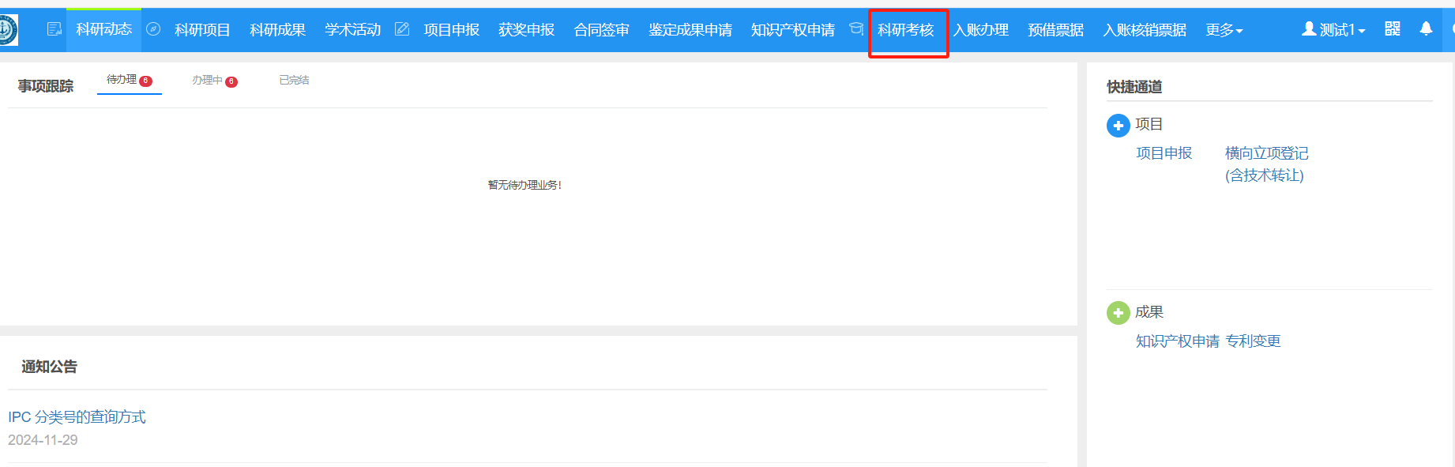

（二）问：为什么我的某某论文或者项目得分计算不对？

答：请检查该论文或项目的贡献率、项目级别、刊物级别等计分指标是否填写正确，如需修改请该项目负责人在最后的“分值确认”区域进行问题反馈，在反馈内容中填写存疑的科研积分类别和名称（**如：论文贡献率-论文名称；纵向课题项目级别-纵向课题名称）**，提交后等待科技处处理，在积分核对期间登录新科研系统及时关注科技处处理情况。  
（三）问：为什么我还有其他的论文或者项目不在考核里？  
 答：这种情况一般是论文发表时间或者项目的结项日期等不在2024年考核范围内，请在最后的“分值确认”区域进行问题反馈，填写加入考核的科研积分类别和名称（如：**论文加入考核-论文名称**），见下图，提交后等待科技处处理，在积分核对期间登录新科研系统及时关注科技处处理情况。  
  


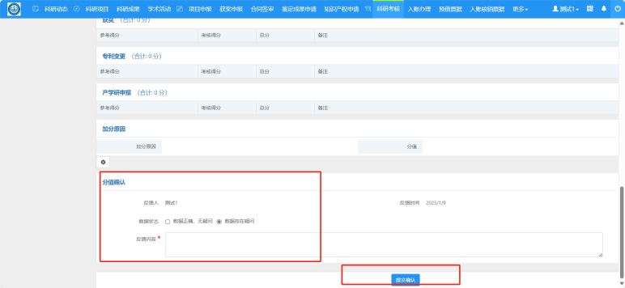

1. 如有其他疑问可以加入科研业绩统计QQ群

